Aide à l’élaboration du projet « petits déjeuners »
« Assurer l’équité entre tous les territoires de la République » circulaire Rentrée 2019- Priorités pour l’école primaire
Dans le cadre de la mise en œuvre de l'engagement n°2 "Garantir au quotidien les droits fondamentaux des enfants", de la stratégie interministérielle de prévention et de lutte contre la pauvreté 2018-2022, l'éducation nationale impulse le dispositif des petits déjeuners dans les écoles volontaires Rep et Rep +, des quartiers de la politique de la ville et des territoires ruraux fragiles.
source: Eduscol
Le petit-déjeuner est le repas le plus important de la journée : lorsqu'il est pris correctement, il doit apporter au corps un quart des besoins énergétiques nécessaires pour la journée.
Prendre un petit-déjeuner est également essentiel car il permet de récupérer après le long "jeûne" de la nuit.
Le petit-déjeuner permet d'alimenter les muscles et le cerveau en énergie : il apporte au corps les éléments nutritifs nécessaires pour la réalisation de ses tâches quotidiennes, qu'elles soient mentales ou physiques.

Elèves concernés | - Elèves du CP au CE1, ULIS de toute l’Académie.
Organisation   | - Présentation du projet à l’équipe éducative et aux parents.
- Recenser :
- Les élèves qui prennent les transports (se lèvent très tôt.)
Compte tenu de la densité du territoire, les transports s’arrêtent en bord de route et les élèves doivent parcourir plusieurs kilomètres avant d’y accéder.
- Les familles précaires.

- Chercher les partenaires.
- Définir le calendrier :
-Début de l’opération.
-Fréquence (1 à 2 fois/semaine).
- Définir un lieu adapté à la prise des repas (sécurité et hygiène).
- Plateau repas ? Buffet ? Autres ?
Les partenaires  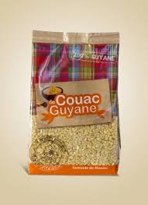 | - Les parents.  - Les collectivités.  - La communauté éducative  (enseignants, agents communaux et départementaux). dans le respect  - Le pôle santé du Rectorat. des missions  - Les infirmières scolaires. de chacun.  - Les assistantes sociales.  - Les diététiciens.  - Artisans-commerçants  - Lycée agricole  - …
Levier | - Valorisation des produits locaux.  - Education aux produits du terroir.  - Sensibilisation de TOUTE la communauté éducative et des familles.  - Proximité avec les parents.  - Développement du VIVRE ENSEMBLE.  - Acceptation des différences.
Vigilances | 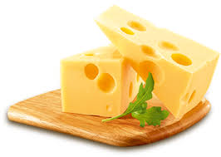  - Tenir compte de l’interculturalité (habitudes alimentaires des familles.)  - Les allergies alimentaires.  - Le gaspillage.  - L’hygiène.  - Limiter l’utilisation de plastique.
Ressources | - Pédagogiques et documentaires de Guyane Promo Santé    - Affiches  - Eduscol  - objectif-petit-dejeuner.fr  - DAAF  - Classe du goût  - PROFEDUS  - Mutualité Française
Avenant | - Les écoles ayant déjà des projets d’éducation alimentaire par le petit déjeuner, peuvent bénéficier de cet accompagnement pour la mise en place de sensibilisation « au goûter ».
Suivi et évaluation du projet  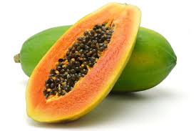 | - Nombre d’adhésions au projet.  - Enquête sur les pratiques alimentaires au sein des familles.  - Taux de satisfaction des élèves et des partenaires.  - Buffet « self service ». (évaluation diagnostique et évaluation sommative)  - Buffet guidé par l’adulte. (remédiation).
Interdisciplinarité | Arts plastiques : les aliments dans l’art | - A la manière d’ARCIMBOLDO
Interdisciplinarité | Education Musicale : les bienfaits de la musique au petit déjeuner | 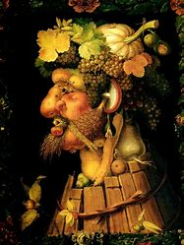  - Il est important de consacrer quelques minutes à cette activité le matin en arrivant à l’école. Pour tous, ce moment servira de « moment de rupture », permettant aux élèves de se recentrer et « faire groupe » car c’est également un moment de plaisir fédérateur.
Interdisciplinarité | EPS | - Santé et activités physiques et sportives
Interdisciplinarité | Sciences et petits déjeuners : découvrir le monde | - Le VIVANT : hygiène de vie (alimentation équilibrée, sommeil, les 5 sens, éducation au goût ...)  - L’ESPACE : Ma ville et les commerces de proximité.  - Le TEMPS : la journée de l’écolier, l’ordre des prises de repas  - La MATIERE : solide/liquide/miscible/ non miscible
Interdisciplinarité | EMC | - Respect des règles d’hygiène alimentaire et de sécurité    - Respect des différences.
Interdisciplinarité | LCR / Langues vivantes | - Petit déjeuner du monde
Interdisciplinarité | Maîtrise de la langue | - Identifier et comparer les différents types d’écrits  (liste de courses, recettes, menus, … )  - Lire et comprendre des menus / des étiquettes  - Ecrire la liste des aliments / des menus  - Enrichir le lexique alimentaire (les fruits/ les légumes/…)
Interdisciplinarité | Mathématiques | - Evaluer des proportions (plus que…moins que…)  - Compter.  - Résoudre des problèmes (exemple : Ce matin, on a reçu 10 bananes, nous sommes 12, il y aura-t-il assez de bananes ?)
Liaison  inter-cycles  « Ambassadeurs du petit déjeuner » | - Présentation du projet des élèves de CP aux élèves de GS, des élèves CE1 au cycle 3  - Tutorat des élèves sensibilisés vers leurs pairs lors des petits déjeuners « école » (semaine du goût/ fête du créole)

